
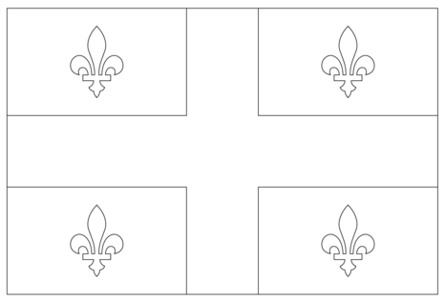

Pour décorer la bibliothèque en ce jour de festivité, la municipalité invite la participation de tous les citoyens et citoyennes pour colorier notre drapeau provincial.
Vous avez du 14 juin 2021 au 23 juin 2021 pour participer ET le TIRAGE de 3 CASQUES DE VÉLO sera fait le vendredi 25 juin à 11h.

Prénom et nom :
Âge :
Téléphone :
Adresse :

